BERITA ACARA SIDANG KELAYAKAN
LANDASAN PROGRAM PERENCANAAN DAN PERANCANGAN ARSITEKTUR (LP3A)
TUGAS AKHIR PERIODE 135/57

Dengan ini menyatakan bahwa telah dilaksanakan Sidang Kelayakan Landasan Program Perencanaan dan Perancangan Arsitektur (LP3A) pada :
Hari : Selasa
Tanggal : 28 Juni 2016
Waktu : 08.30 – 11.00 WIB
Tempat : Ruang B102 Gedung Prof. Eko Budiharjo, Jurusan Arsitektur Fakultas Teknik Universitas Diponegoro, Semarang
Dilaksanakan oleh:
Nama : Mellanie Rahmah
NIM : 21020112130096
Judul : Hotel Resort di Pantai Pok Tunggal, Gunungkidul

Dengan susunan Tim Penguji sebagai berikut:
Dosen Pembimbing I : Dr. Ir. R. Siti Rukayah, MT
Dosen Pembimbing II : Ir. Bambang Suyono, MT
Dosen Penguji : Prof. Dr. Ing. Gagoek Hardiman
Dosen Penguji : Bintang Noor Prabowo,ST, MT

I. PELAKSANAAN SIDANG
Sidang Kelayakan Landasan Program Perencanaan dan Perancangan Arsitektur (LP3A) dengan judul Hotel Resort di Pantai Pok Tunggal, Gunungkidul ini dimulai pukul 08.30 WIB dan dihadiri oleh Dr. Ir. R. Siti Rukayah, MT, Ir. Bambang Suyono, MT, dan Bintang Noor Prabowo,ST, MT; dan. Presentasi dilakukan oleh penyusun dalam waktu kurang lebih 30 menit dengan pokok materi sebagai berikut:
a. Latar Belakang
b. Tinjauan Hotel Resort
c. Analisa Hubungan Ruang
d. Analisa Kapasitas
e. Analisa Kebutuhan Ruang
f. Program Ruang
Hasil sidang mencakup tanya jawab dan saran dari dosen pembimbing maupun penguji terhadap LP3A yang dipresentasikan sebagai berikut:

1. Dari Ir. Bambang Suyono, MT
Pertanyaan
Bagaimana konsep arsitektur organik yang akan kamu aplikasikan pada Hotel Resort?
Jawaban
Konsep arsitektur organik akan saya aplikasikan pada perletakan massa bangunan dan tetap menjaga keaslian kontur lahan.
Saran
Perlu diperdalam lagi mengenai teori arsitektur organik dan lihat contoh-contoh arsitek yang menggunakan arsitektur organik pada karyanya.

2. Dari Dr. Ir. R. Siti Rukayah, MT
Pertanyaan
Apa yang membuat pengunjung akan datang ke Hotel Resort tersebut ? Dan pertimbangkan tebing yang berada di lokasi tapaknya.
Jawaban
Pengunjung akan datang karena memang di lokasi tersebut merupakan kawasan obyek wisata Pantai Pok Tunggal, dan saat ini sedang ramai dikunjungi. Tebing akan dijadikan potensi Hotel Resort untuk olahraga panjat tebing.
Saran
Perlu dipertimbangkan lagi posisi tebing yang ada di tapak tersebut.

3. Dari Bintang Noor Prabowo, ST, MT
Pertanyaan

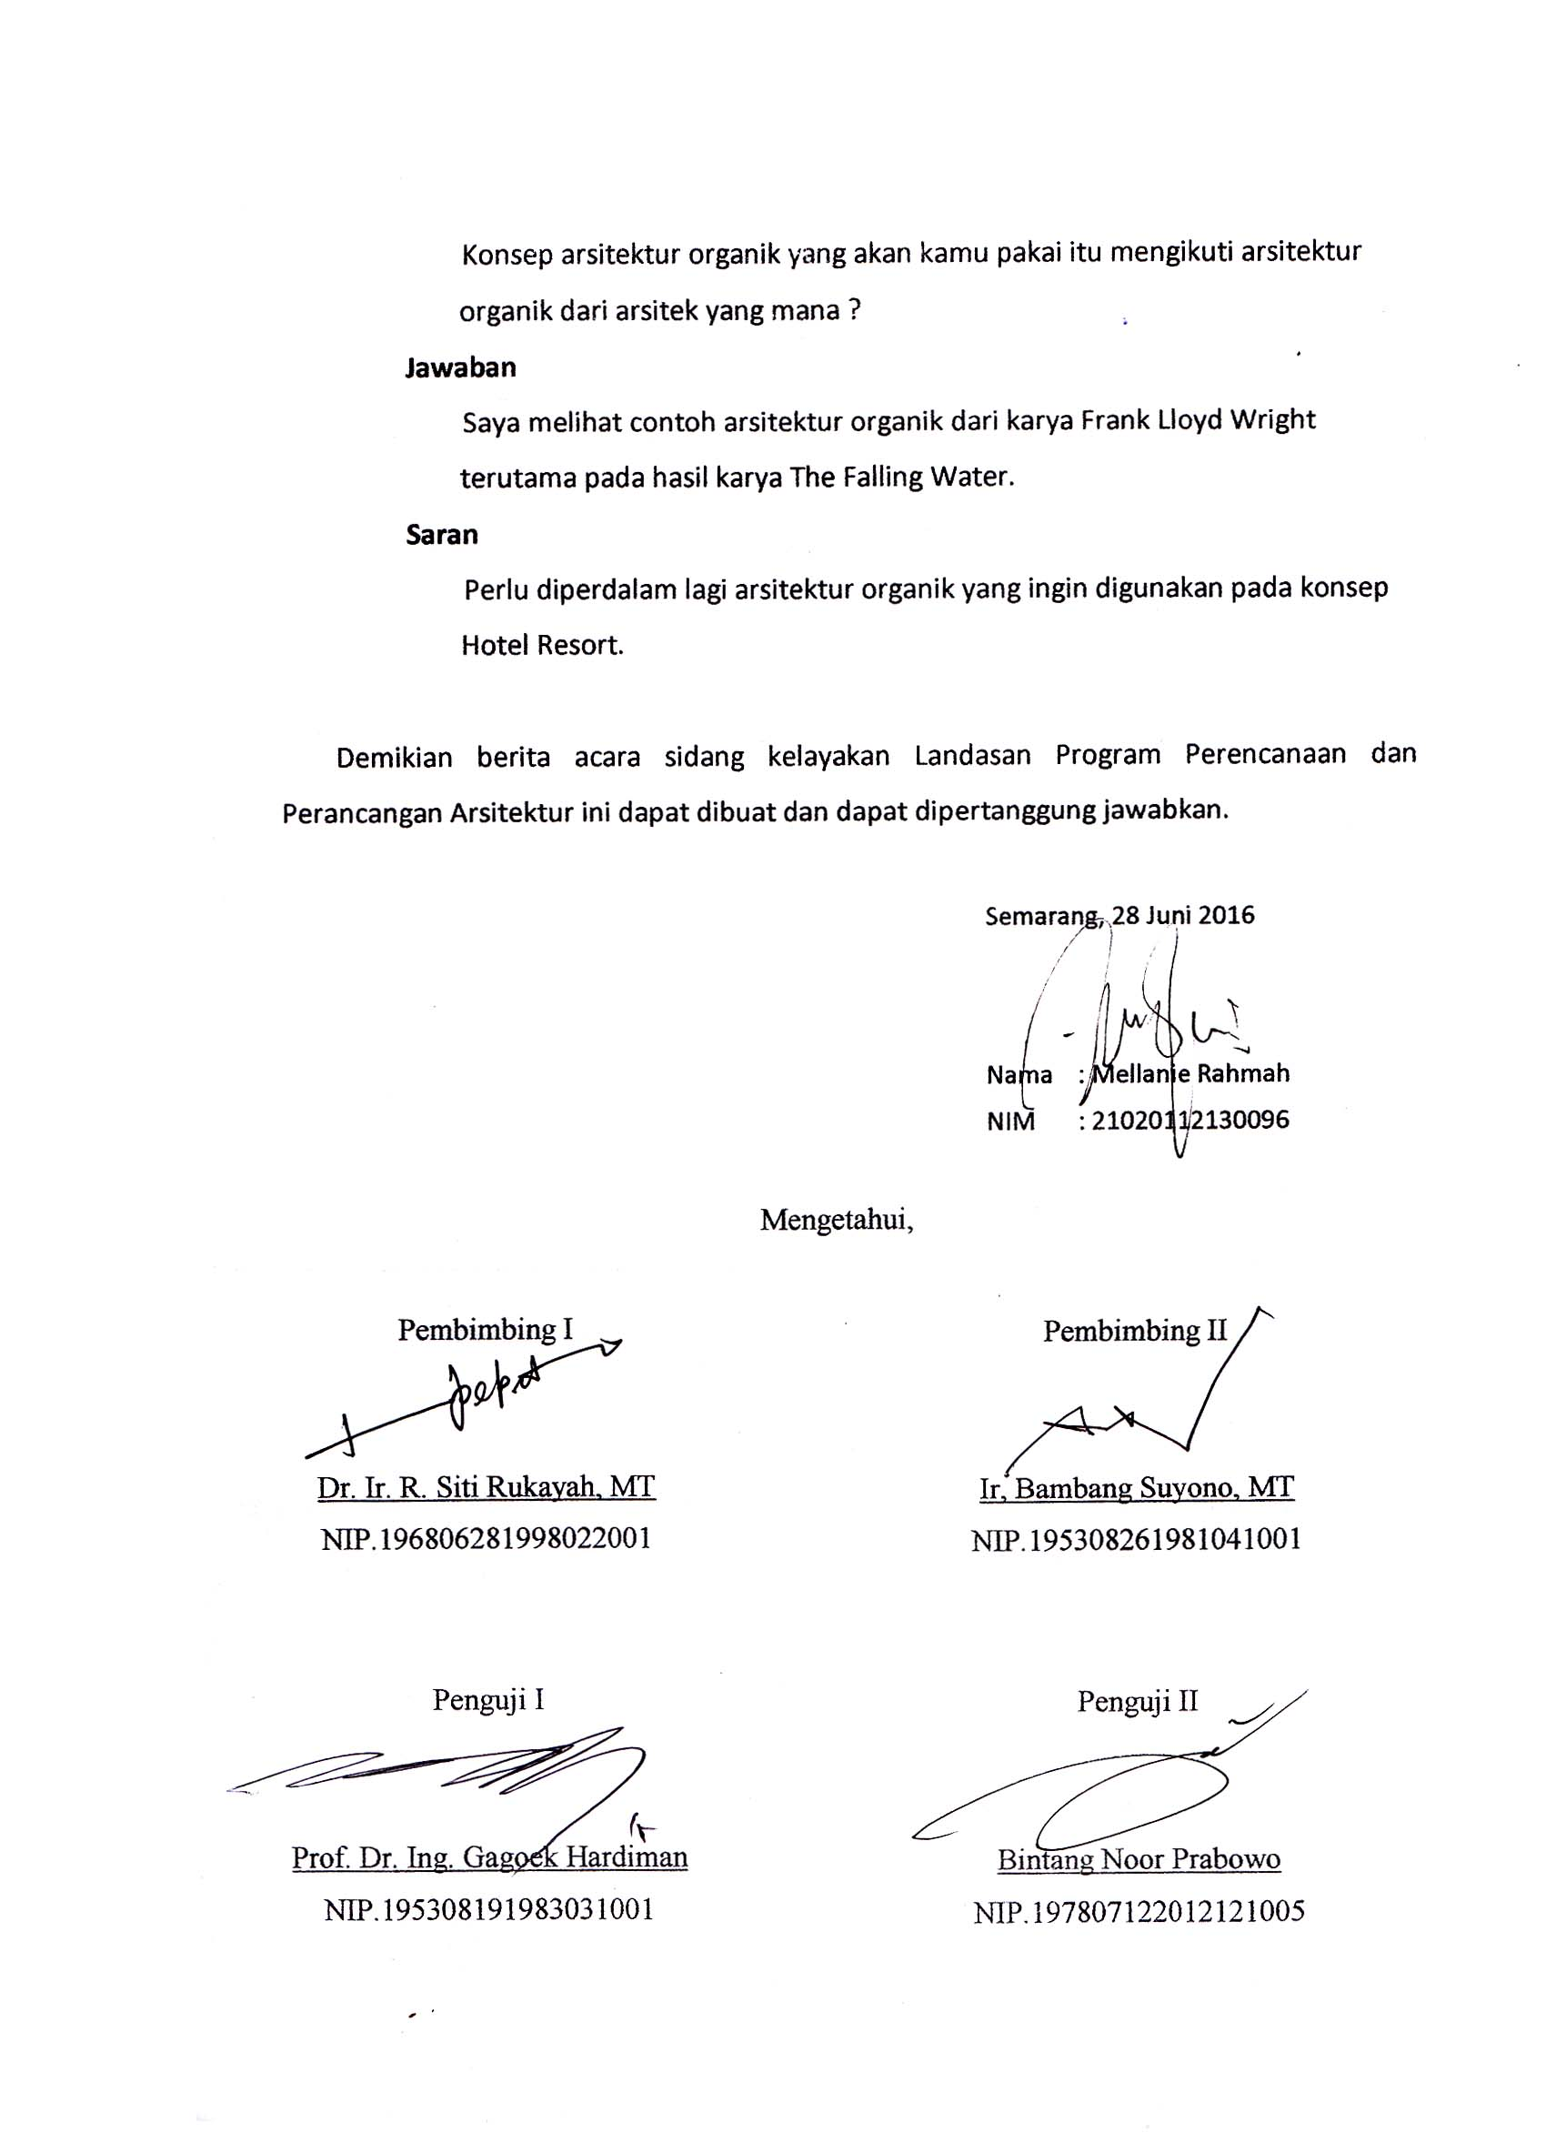
Konsep arsitektur organik yang akan kamu pakai itu mengikuti arsitektur organik dari arsitek yang mana ?
Jawaban
Saya melihat contoh arsitektur organik dari karya Frank Lloyd Wright terutama pada hasil karya The Falling Water.
Saran
Perlu diperdalam lagi arsitektur organik yang ingin digunakan pada konsep Hotel Resort.

Demikian berita acara sidang kelayakan Landasan Program Perencanaan dan Perancangan Arsitektur ini dapat dibuat dan dapat dipertanggung jawabkan.

Semarang, 28 Juni 2016

Nama : Mellanie Rahmah
NIM : 21020112130096

Mengetahui,

Pembimbing II

Ir, Bambang Suyono, MT
NIP.195308261981041001
Pembimbing I

Dr. Ir. R. Siti Rukayah, MT
NIP.196806281998022001
Penguji I

Prof. Dr. Ing. Gagoek Hardiman
NIP.195308191983031001
Penguji II

Bintang Noor Prabowo
NIP.197807122012121005

